TISKOVÁ ZPRÁVA
D-Link uvádí nové Wi-Fi routery pro ultrarychlou domácí širokopásmovou síť s rozšířeným dosahem
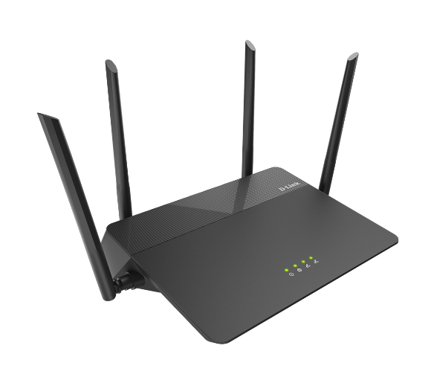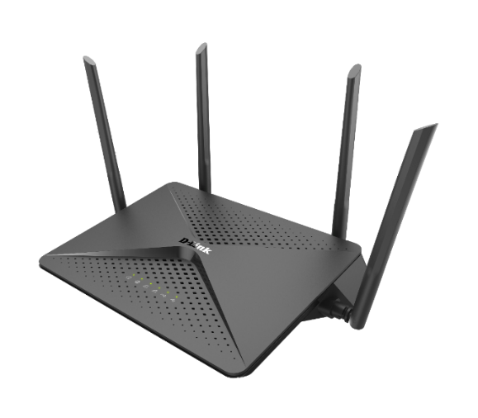
Tyto nové gigabitové Wi-Fi routery splňují potřeby moderní propojené domácnosti a podporují streamování v HD kvalitě, online hry, internetové telefonní hovory, chytrá domácí zařízení a surfování po webu s bohatým obsahem
(AC1900/2600 MU-MIMO Wi-Fi gigabitové routery DIR-878 a DIR-882 z řady EXO)
Praha, 14. září 2017 - D-Link představil dva nové vysokorychlostní routery, které byly navrženy tak, aby uspokojily požadavky moderní chytré domácnosti a rostoucího využívání multimediálních aplikací s vysokým rozlišením. AC1900 MU-MIMO Wi-Fi gigabitový EXO router DIR-878 a AC2600 MU-MIMO Wi-Fi gigabitový EXO router DIR-882 nabízejí nejvyšší rychlosti bezdrátového přenosu a nejrozsáhlejší pokrytí, jaké jsou dostupné na současném trhu.
Oba Wi-Fi gigabitové routery jsou vybaveny technologií MU-MIMO s funkcí Advanced AC SmartBeam™, což je ideální volba pro uživatele, kteří chtějí streamovat 4K filmy, užívat si bezproblémové on-line hraní, přenášet velké soubory a surfovat na internetu s několika zařízeními současně. Díky inovativní technologii 802.11ac Wave 2 nabízejí routery celkovou rychlost bezdrátové přenosu až 1,9 Gb/s respektive 2,533 Gb/s.
Technologie MU-MIMO umožňuje vysílat/přijímat velké množství dat do/z několika zařízení současně, což výrazně zvyšuje propustnost sítě a odezvu aplikací, zatímco Advanced AC SmartBeam™ směruje bezdrátový signál tam, kde je zapotřebí, což neuvěřitelně zlepšuje dosah bezdrátového připojení.
Dříve bývalo v domácnosti jen několik málo chytrých zařízení a jeden či dva počítače, zatímco dnešní moderní domácnosti jsou zaplněny mnohem širším spektrem propojených zařízení, jako jsou mobilní telefony, set-top boxy, síťové bezpečnostní kamery a herní konzoly. V kombinaci s rostoucí oblibou streamovaných 4K médií je tedy zapotřebí, aby byl přenos v domácí síti rychlý a spolehlivý a aby dostupná šířka pásma splňovala nároky rostoucí sítě propojených technologií.
Mezi klíčové výhody patří:
- Lepší Wi-Fi připojení pro více zařízení – Technologie 802.11ac v pásmu 5 GHz přináší kvalitnější připojení a větší datovou propustnost pro všechna domácí bezdrátová zařízení.
- Kvalita přenosu – Zabudovaný QoS engine umožňuje řídit prioritu provozu, což zajišťuje optimální šířku pásma podle typu aplikace.
- Zvýšený výkon a spolehlivost – Technologie Dual-band s funkcí SmartConnect rozděluje provoz do dvou Wi-Fi přenosových pásem, čímž optimalizuje výkon a spolehlivost sítě.
- Spolehlivý kabelový přenos – Gigabitové ethernetové porty pro síťové úložiště dat (NAS) a herní konzoly.
- Snadné zabezpečení – Funkce Wi-Fi Protected Setup (WPS) zajišťuje šifrované bezdrátové připojení nových zařízením do sítě bez nutnosti zadávat nastavení nebo vytvářet hesla. Integrovaný firewall provádí kontroly přístupu do sítě a chrání před nebezpečnými útoky.
- Okamžité sdílení souborů – Jeden port Super Speed USB 3.0 a jeden port USB 2.0 na routeru DIR-882 usnadňuje sdílení dokumentů, filmů, obrázků a hudby v celé domácí síti.

Dostupnost a cena
DIR-878 bude k dostání v České republice a na Slovensku za doporučené maloobchodní ceny 3 499 Kč nebo 133,90 EUR včetně DPH, DIR-882 za doporučené maloobchodní ceny 3 899 Kč nebo 149,90 EUR.

O společnosti D-Link
D-Link je jedním z předních světových výrobců síťové infrastruktury, který již více než 30 let dodává inovativní, vysoce výkonné a intuitivně ovladatelné produkty pro firmy a domácnosti. D-Link navrhuje, vyvíjí a vyrábí oceňovaná síťová a bezdrátová zařízení, úložiště dat a zabezpečovací řešení pro IP dohled. Řada mydlink™ Home obsahuje technologii pro automatizovanou domácnost, která umožňuje majitelům nemovitostí monitorovat, automatizovat a ovládat domácnost kdykoliv a kdekoliv i pomocí smartphonu nebo tabletu. D-Link nabízí své rozsáhlé produktové portfolio organizacím a spotřebitelům prostřednictvím své globální sítě obchodních partnerů a poskytovatelů služeb. D-Link si uvědomuje význam zpřístupňování, správy, zabezpečení a sdílení dat a digitálního obsahu. Je průkopníkem mnoha IP technologií pro plně integrované prostředí digitálních domácností a počítačových sítí.
Pro více informací o společnosti D-Link navštivte www.dlink.cz nebo www.facebook.com/dlinkcz.

V případě zájmu o další informace kontaktujte:
D-Link s.r.o. Taktiq Communication s.r.o.
Na Strži 1702/65 Leona Daňková
140 62 Praha 4 Tel.: +420 605 228 810
Tel.: +420 224 247 500 E-mail: leona.dankova@taktiq.com
E-mail: info@dlink.cz
http://www.dlink.cz/

